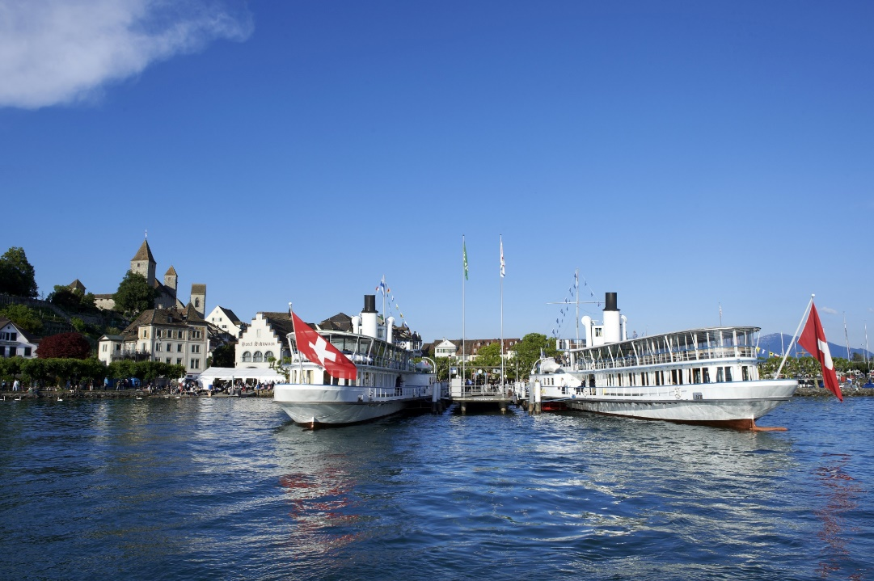
Ausflug 15.06.2024
Schifffahrt auf dem Zürichsee

Programm: Fahrt im Car mit Marcel von Thurtal-Reisen nach Hurden. Dort gibt es ein Mittagessen. In Rapperswil steigen wir auf’s Schiff und fahren nach Horgen. Am Nachmittag geniessen wir zum Abschluss ein feines Glace.

Kosten: Mitglieder und nötige Begleitpersonen 40.- CHF
Nichtmitglieder 70.- CHF

Inbegriffen: Carfahrt, Kaffee & Gipfeli, Mittagessen ohne Getränke, Schifffahrt, Glace. Der Betrag wird auf der Hinfahrt eingezogen, bei unentschuldigtem Fernbleiben wird ein Unkostenbeitrag von 25.- CHF erhoben.

Abfahrt: 08:00 Uhr St. Gallen, Lagerstrasse | 09:00 Uhr Wattwil, Bahnhof

Anmeldungen bis spätestens Freitag, 07.06.2024 an eure Regionalleiterin*:
Nicole Schiess (St. Gallen/Gaiserwald): nicole.schiess@procap.ch
Naomi Schapira (Toggenburg): naomi.schapira@procap.ch oder an:
Procap St. Gallen – Appenzell, Naomi Schapira, Hintere Bahnhofstrasse 22, 9000 St. Gallen
*die Anmeldung ist verbindlich und wird nicht bestätigt. Auf einen schönen Tag freuen sich
Nicole und Naomi
- - - - - - - - - - - - - - - - - - - - - - - - - - - - - - - - - - - - - - - - - - - - - - - - - - - - - - - - - - - -
Ich melde mich an für die Reise an den Zürichsee
Name: Vorname:
Adresse: Telefonnummer:
Mitglied: ja / nein Mitgliednummer:
Rollstuhl: Spezialessen: Vegi / Allergie:
Einsteigeort: St. Gallen / Wattwil

